Додаток
до наказу
Хмельницького ОЦКТЕВУМ
від 17.01.2024 № 04-од

УМОВИ
проведення обласної онлайн гри-вікторини «Відун»
в рамках заходів Всеукраїнської дитячо-юнацької військово-патріотичної гри «Сокіл» («Джура») для всіх вікових груп

1. Загальні положення

Обласна онлайн гра-вікторина «Відун» (далі – Гра-вікторина) - інтелектуальні змагання з історії України, зокрема доби козаччини, українських військових формувань різних епох, сучасних Збройних Сил України в рамках заходів Всеукраїнської дитячо-юнацької військово-патріотичної гри «Сокіл» («Джура») для всіх вікових груп.
Мета Гри-вікторини – національно-патріотичне та духовне виховання підростаючого покоління на ідеях козацького лицарства та козацьких традицій, зацікавлення до вивчення історії, пізнавальної діяльності учнів, формування всебічно розвиненої, духовної особистості, збереження пам'яті народу про історичне минуле.
Загальне керівництво Грою-вікториною здійснює Департамент освіти та науки Хмельницької ОВА.
Безпосередню організацію та проведення Гри-вікторини покладено на Хмельницький обласний центр краєзнавства, туризму та екологічного виховання учнівської молоді.

2. Учасники Гри-вікторини

Участь у Грі-вікторині базується на принципі добровільності та має на меті самоперевірку знань з історії України та засвоєння нових відомостей у процесі пошуку відповідей на запитання, які викликали труднощі. Також кожен рій має можливість перевірити себе на відповідність одному з трьох ключових принципів гри «Сокіл» («Джура»), а саме – шляхетність.
До участі у Грі-вікторині запрошуються рої усіх вікових груп зареєстрованих куренів, або куренів, документи яких знаходяться на реєстрації (кількість роїв від закладу освіти та територіальної громади необмежена). Одиницею участі у Грі-вікторині є рій, а не окремі його учасники (8 осіб, не менше 2-х осіб протилежної статі):
молодша вікова група – 6-10 років «новаки (козачата)»;
середня вікова група – 11-14 років «джури»;
старша вікова група – 15-17 років «молоді козаки».

3. Порядок і термін проведення Гри-вікторини

Гра-вікторина проводиться 07 лютого 2024 року на платформі «Kahoot!» для всіх вікових груп.
Відкриття Гри-вікторини для молодшої вікової групи о 14:00 годині 07 лютого 2024 року.
Відкриття Гри-вікторини для середньої вікової групи о 15:00 годині 07 лютого 2024 року.
Відкриття Гри-вікторини для старшої вікової групи о 16:00 годині 07 лютого 2024 року.
Для участі у Грі-вікторині просимо зареєструватись за допомогою Google форми за покликаннями:

молодша вікова група - https://forms.gle/DnXrKDH4W7EH38aBA

середня вікова група - https://forms.gle/wQvh49RcXbVw7PoQ9

старша вікова група - https://forms.gle/6wonMjA2e4ayriMLA

Реєстрація учасників передбачена з 22.01.2024 по 26.01.2024 до 16.00 год. та здійснюється ройовим або керівником рою.
Реєструватись потрібно через аккаунт (обліковий запис) закладу освіти, nickname (ім'я) – назва рою.
Вхід у Гру-вікторину має здійснюватись тільки один раз (з аккаунта закладу освіти) під тим nickname, який був вказаний під час реєстрації у Google формі.
У разі реєстрації великої кількості роїв можливе проведення Гри-вікторини в декілька етапів.
Покликання на доступ до Гри-вікторини та можлива додаткова інструкція будуть надіслані додатково 05.02.2024 року на електронні адреси закладів освіти, рої яких пройшли реєстрацію.

Інструкція для участі у Грі-вікторині на платформі Kahoot

- Для участі у Грі-вікторині на платформі Kahoot учасники повинні мати два пристрої:
  - перший (наприклад стаціонарний комп’ютер, ноутбук, ноутбук з проектором, ноутбук + телевізор та ін.) для демонстрації запитань вікторини;
  - другий (комп’ютер, ноутбук, мобільний телефон та ін.) для вибору відповідей.
- Перед початком Гри-вікторини на першому пристрої необхідно під’єднатись до зустрічі на платформі google-meet за отриманим посиланням. Стежте за обліковим записом, з якого під’єднуєтесь (ім’я та прізвище). За необхідності зробіть зміни в налаштуванням облікового запису. Організатори гри під час meet-конференції будуть транслювати свій екран із запитаннями та варіантами відповідей до них.
- На другому пристрої необхідно виконати ОДНУ з наступних дій:
  - встановити додаток Kahoot на мобільний телефон з Google Play Market або App Store;
  - на комп’ютері або ноутбуці зайти на сторінку https://kahoot.it.
- Для участі на другому пристрої необхідно ввести унікальний код, який ви будете бачити не екрані першого пристрою, наприклад:
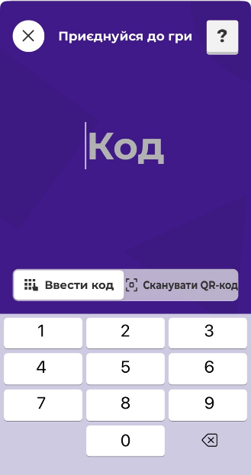
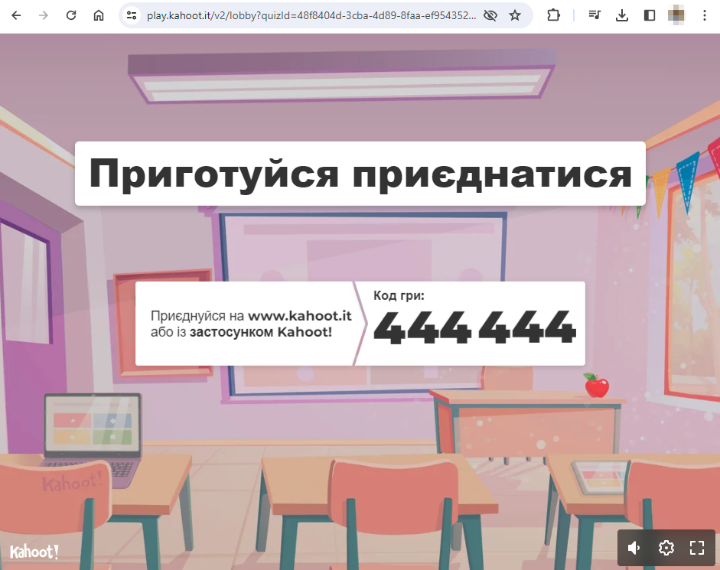

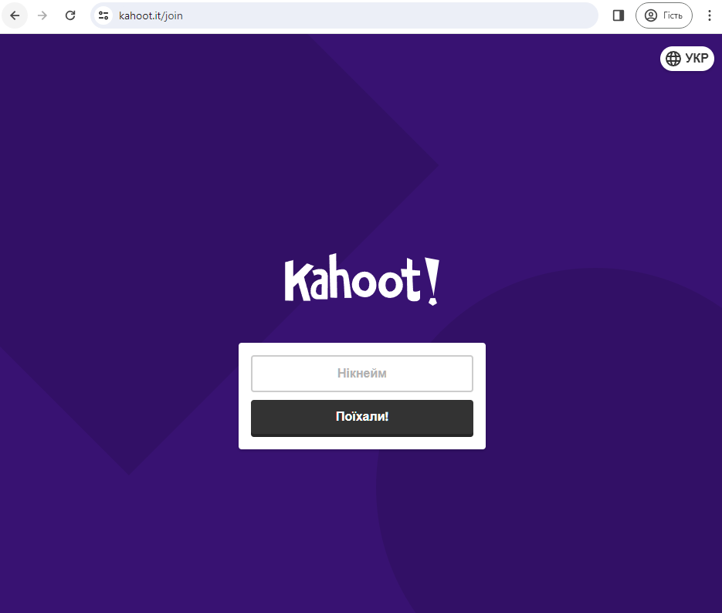
- Наступний крок – введіть свій Нікнейм (ім'я) – назва рою.
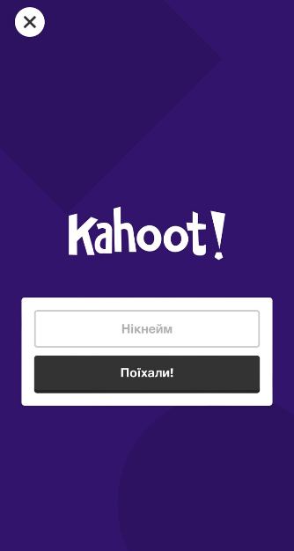

- Після старту гри на першому пристрої будуть відображатись запитання з варіантами відповідей, наприклад:
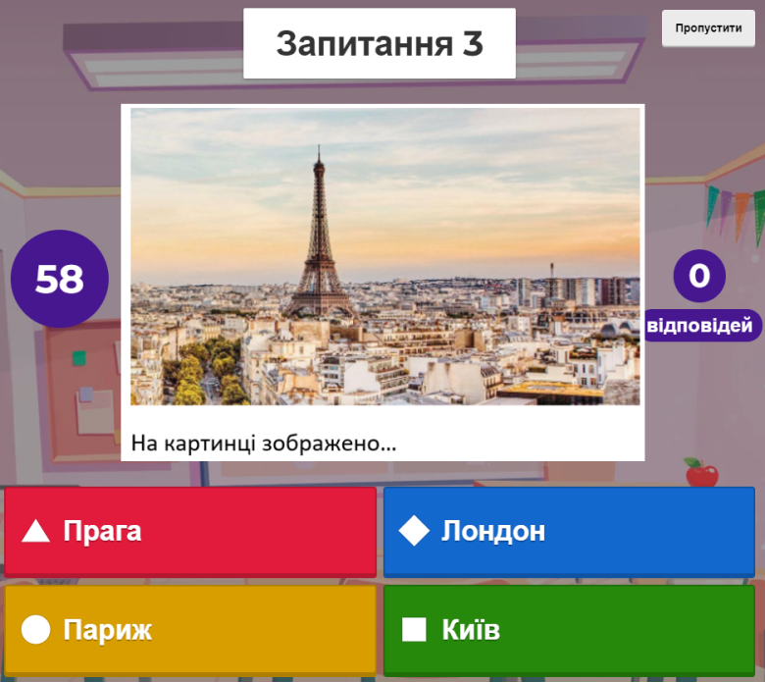

- В цей час на другому пристрої необхідно обирати (вірну на вашу думку) геометричну фігуру зафарбовану одним із кольорів
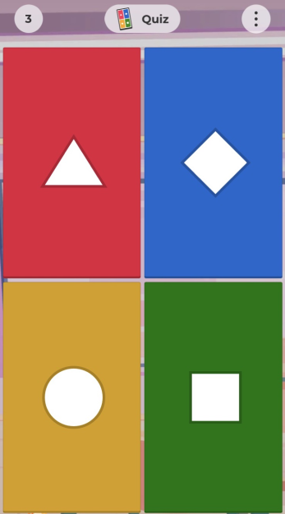
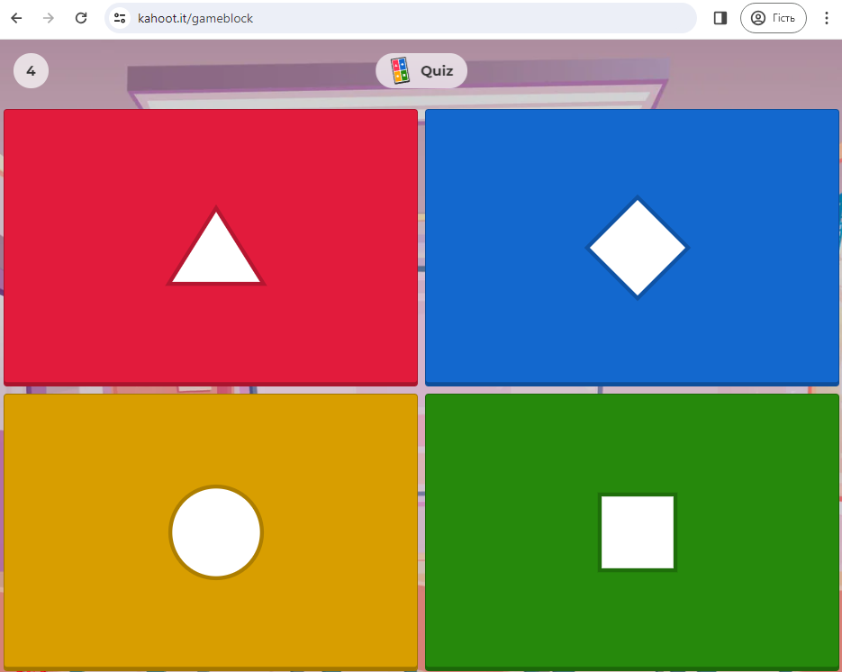

- Після введення відповідей всіма учасниками або ж по завершенню часу на екрані першого пристрою з’явиться рейтингова таблиця лідерів.
- Далі перехід до наступного запитання.
- По завершенні Гри-вікторини на першому пристрої буде опубліковано рейтинг (трійка лідерів).

4. Підведення підсумків

За підсумками Гри-вікторини учасники - рої переможці та призери нагороджуються грамотами та дипломами ХОЦКТЕВУМ.
Повідомлення про результати Гри-вікторини з урахуванням умов безпеки будуть надсилатися особам, визначеними територіальними громадами відповідальними за заходи в рамках Всеукраїнської дитячо-юнацької військово-патріотичної гри «Сокіл» («Джура»).
Участь у Грі-вікторині буде врахована при відборі роїв усіх вікових груп на ІІ (обласних) етапах гри «Сокіл» («Джура») - «Джура - 2024».

